**Міністерство освіти і науки України**

**Національний технічний університет України**

**«Київський політехнічний інститут»**

Лабораторна робота № 1

**Назва: Бази данних**

# 

**Виконав студент групи**: КВ-94

**ПІБ**: Зіменков Дмитро Андрійович

**Перевірив**: Петрашенко А.В.

**Київ 2020**

**Проектування бази даних та ознайомлення з базовими операціями СУБД PostgreSQL**

*Метою роботи* є здобуття вмінь проектування бази даних та практичних навичок створення реляційних баз даних за допомогою PostgreSQL.

*Завдання* роботи полягає у наступному:

1. Розробити модель «сутність-зв’язок» предметної галузі, обраної студентом самостійно, відповідно до пункту «Вимоги до ER-моделі».
2. Перетворити розроблену модель у схему бази даних (таблиці) PostgreSQL.
3. Виконати нормалізацію схеми бази даних до третьої нормальної форми (3НФ).
4. Ознайомитись із інструментарієм PostgreSQL та pgAdmin 4 та внести декілька рядків даних у кожну з таблиць засобами pgAdmin 4.

**№1 Концептуальна модель ‘Прокат автомобілів’**

1. Сутність ‘Характеристики’ з атрибутами: id, марка, модель, комплектація, пробіг(в км);
2. Сутність ‘Автомобіль’ з атрибутом: id, id з характеристиками автомобіля;
3. Сутність ‘Оренда’ з атрибутами : id, id орендованого автомобіля, id орендатора(людини або компанії яка орендувала автомобіль), час початку оренди, час кінця оренди, ціна оренди.
4. Сутність ‘Орендатор’ з атрибутами: id, Адреса прописки, Прізвище Ім’я по батькові , номер паспорту, тип оренди(компанія чи особиста оренда);

Автомобілі можуть бути однаковими за характеристиками, тобто декілька однакових автомобілів, але у одного автомобіля не може бути більше 1 характеристики, тому сутності ‘Автомобіль’ та ‘Характеристики’ мають зв’язок R(1:N).

Автомобілі з однаковими характеристиками можуть одночасно взяти декілька людей або компаній, а також при цьому компанія може оформити в оренду декілька автомобілів, тому отримуємо зв’язок R(N:M) між сутностями ‘Автомобілі’ та ‘Орендатор’. Для реалізації зв’язку між ‘Автомобілі’ та ‘Орендатор’ було додано сутність ‘Оренда’. Сутність ‘Автомобілі’ та ‘Оренда’ мають зв’язок R(1:M). Сутність ‘Оренда’ та ‘Орендатор’ мають зв’язок R(N:1).

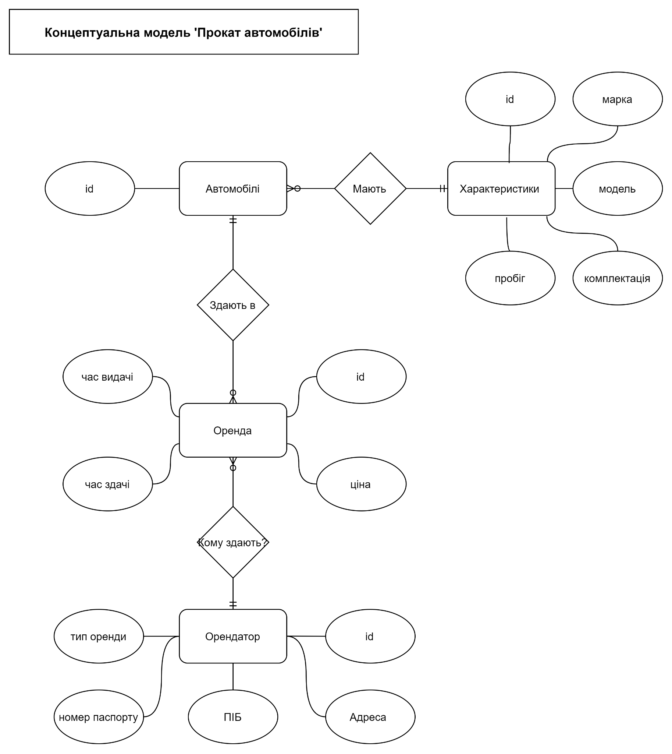

**№2 Логічна модель Бази Даних ‘Прокат Автомобілів’**

1. Сутність ‘Характеристики’ перетворена в таблицю ‘Сharacteristics’.
2. Сутність ‘Автомобілі’ перетворено в таблицю ‘Cars’.
3. Сутність ‘Оренда’ перетворено в таблицю ‘Rent’.
4. Сутність ‘Орендатор’ перетворено в таблицю ‘Tenant’.

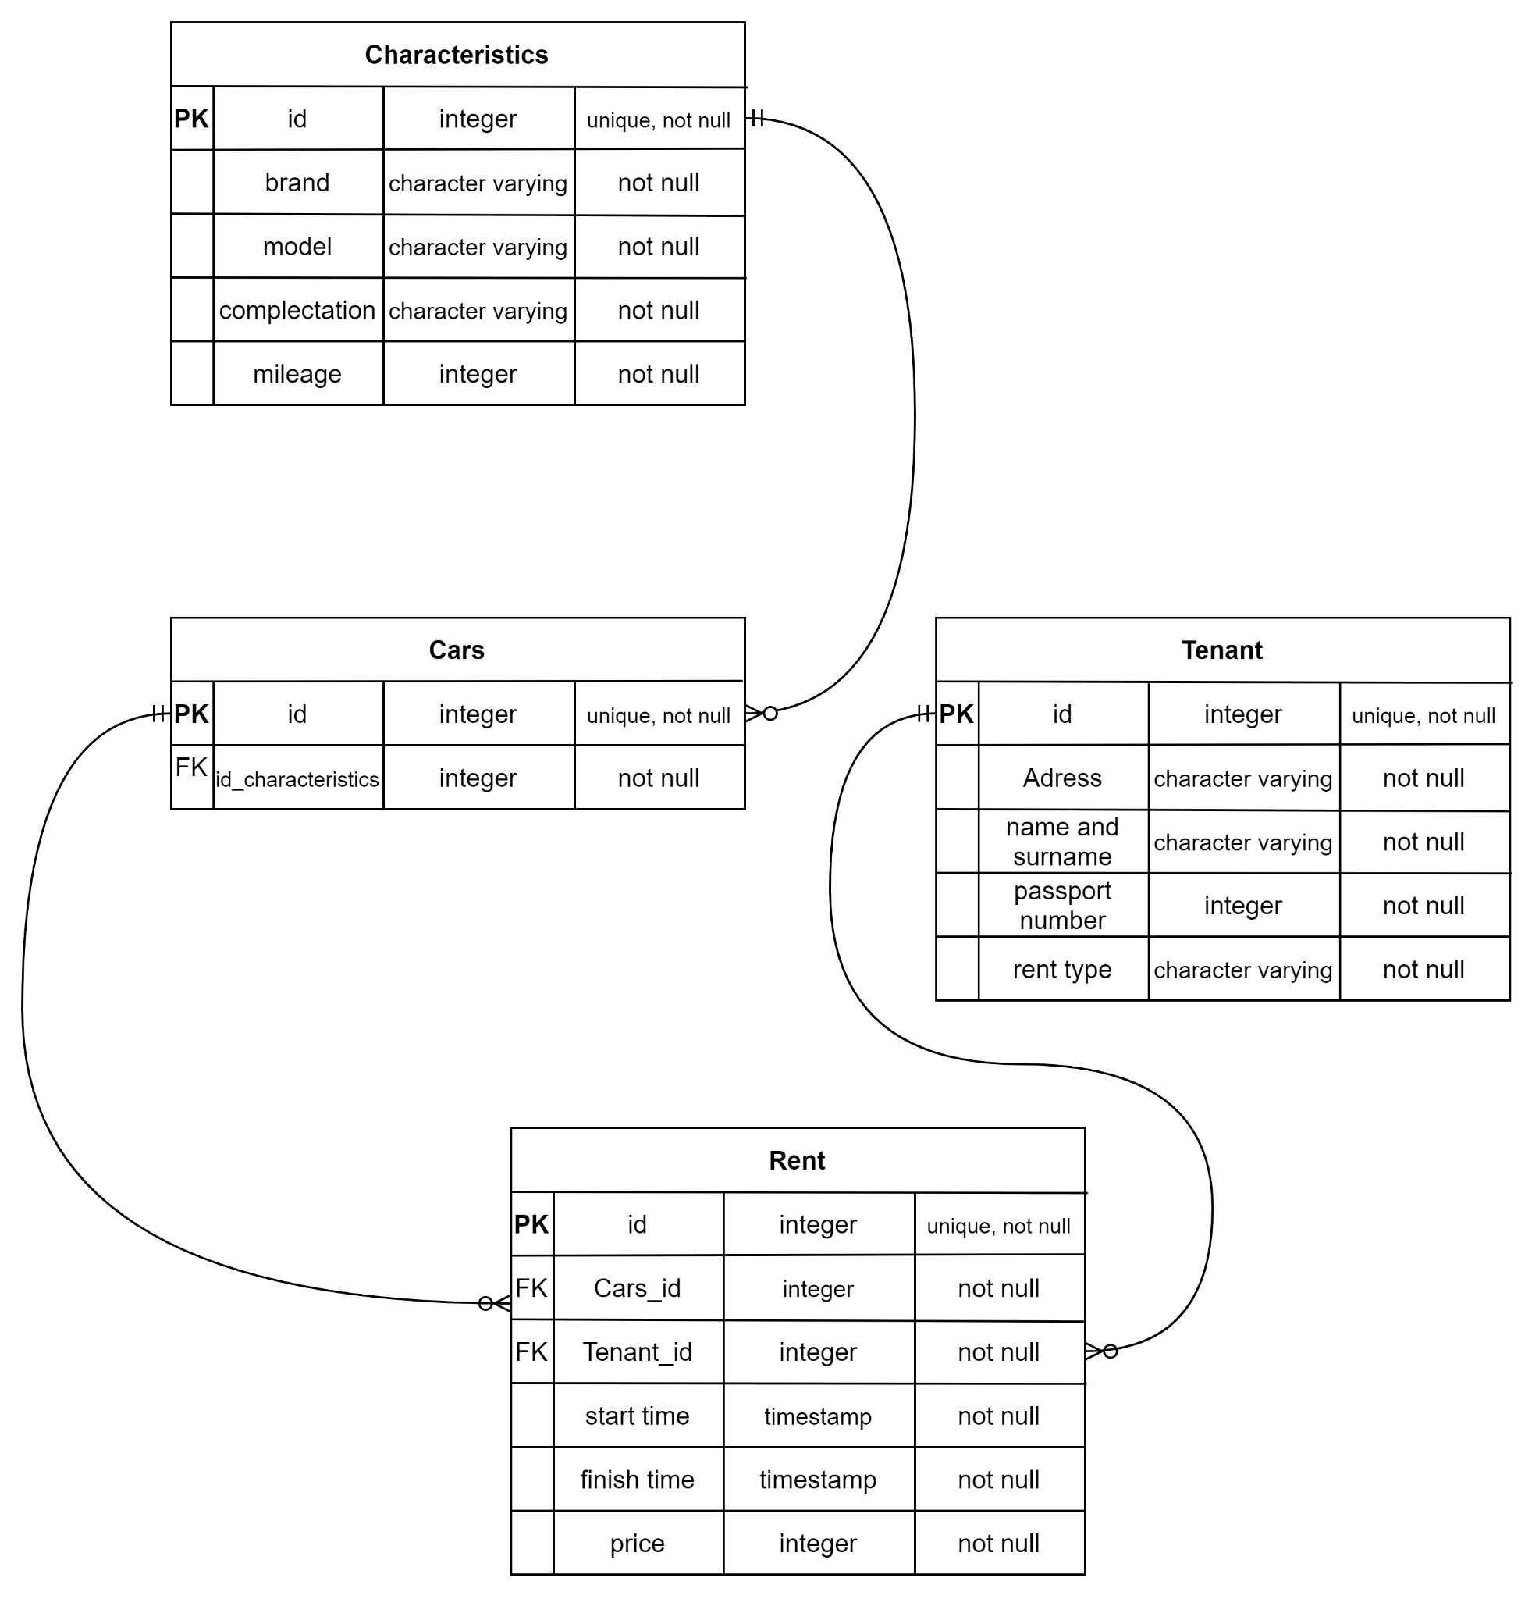

| Сутність | Атрибут | Опис атрибуту | Тип | обмеження |
| --- | --- | --- | --- | --- |
| Характеристики (характеристики автомобілів). | id | unique identifier | integer | not null  unique |
| brand | марка авто | character varying | not null |
| model | модель авто | character varying | not null |
| complectation | комплектація | character varying | not null |
| mileage | пробіг авто | integer | not null |
| Авто(список авто доступних для прокату) | id | unique identifier | integer | not null  unique |
| id_characteristics | посилання на характеристику | integer | not null |
| Оренда(Список оренд прокату авто) | id | unique identifier | integer | not null  unique |
| Cars_id | посилання на авто | integer | not null |
| Tenant_id | посилання на орендаря | integer | not null |
| start time | час початку оренди | timestamp | not null |
| finish time | час закінчення оренди | timestamp | not null |
| price | ціна в ₴ | integer | not null |
| Орендар(інформація про людину або компанія що орендує авто) | id | unique identifier | integer | not null  unique |
| Address | адреса прописки | character varying | not null |
| name and surname | ПІБ | character varying | not null |
| passport number | номер паспорту | integer | not null |
| rent type | тип оренди(особиста чи компанія) | character varying | not null |

**№3 Відповідність нормальним формам**

**Characteristics:**

id -> brand(марка автомобіля залежить від унікального ідентифікатора сутності ‘Характеристики’)

id -> model(модель автомобіля залежить від унікального ідентифікатора сутності ‘Характеристики’)

id -> complectation(комплектація автомобіля залежить від унікального ідентифікатора сутності ‘Характеристики’)

id -> mileage(пробіг автомобіля залежить від унікального ідентифікатора сутності ‘Характеристики’)

**Cars:**

id -> id_characteristics - > brand(марка автомобіля залежить від унікального ідентифікатора, відношення транзитивне та послідовно включає в себе ключові атрибути)

id -> id_characteristics - > model(модель автомобіля залежить від унікального ідентифікатора, відношення транзитивне та послідовно включає в себе ключові атрибути )

id -> id_characteristics - > complectation(комплектація автомобіля залежить від унікального ідентифікатора, відношення транзитивне та послідовно включає в себе ключові атрибути)

id -> id_characteristics - > mileage(пробіг автомобіля залежить від унікального ідентифікатора, відношення транзитивне та послідовно включає в себе ключові атрибути)

**Rent:**

id -> Cars_id -> id_characteristics - > brand(марка автомобіля залежить від унікального ідентифікатора, відношення транзитивне та послідовно включає в себе ключові атрибути)

id -> Cars_id -> id_characteristics - > model(модель автомобіля залежить від унікального ідентифікатора, відношення транзитивне та послідовно включає в себе ключові атрибути )

id -> Cars_id -> id_characteristics - > complectation(комплектація автомобіля залежить від унікального ідентифікатора, відношення транзитивне та послідовно включає в себе ключові атрибути)

id -> Cars_id -> id_characteristics - > mileage(пробіг автомобіля залежить від унікального ідентифікатора, відношення транзитивне та послідовно включає в себе ключові атрибути)

id -> Tenant_id -> Address(Адреса за якою прописаний орендар авто,відношення транзитивне та послідовно включає в себе ключові атрибути)

id -> Tenant_id -> name and surname(Ім’я прізвище та по батькові людини яка орендує авто, відношення транзитивне та послідовно включає в себе ключові атрибути)

id -> Tenant_id -> passport number(Номер паспорту людини яка орендує авто, відношення транзитивне та послідовно включає в себе ключові атрибути)

id -> Tenant_id -> rent type(Тип оренди (особиста чи компанія), відношення транзитивне та послідовно включає в себе ключові атрибути)

id ->(Cars_id, Tenant_id) -> start time(дата початку оренди авто залежить від комбінації ідентифікаторів орендатора, та авто яке орендують, відношення транзитивне , залежить від пари ключових атрибутів)

id ->(Cars_id, Tenant_id) -> finish time(дата кінця оренди авто залежить від комбінації ідентифікаторів орендатора, та авто яке орендують, відношення транзитивне , залежить від пари ключових атрибутів)

id ->(Cars_id, Tenant_id) -> price(ціна оренди авто залежить від комбінації ідентифікаторів орендатора, та авто яке орендують, відношення транзитивне , залежить від пари ключових атрибутів)

**Tenant:**

id -> Address(Адреса за якою прописаний орендар авто,залежить від унікального ідентифікатора Сутності ‘Орендатор’)

id -> name and surname(Ім’я прізвище та по батькові людини яка орендує авто,залежить від унікального ідентифікатора Сутності ‘Орендатор’)

id -> passport number(Номер паспорту людини яка орендує авто,залежить від унікального ідентифікатора Сутності ‘Орендатор’)

id -> rent type(Тип оренди (особиста чи компанія),залежить від унікального ідентифікатора Сутності ‘Орендатор’)

Схема відповідає 1НФ, тому що:

1) Кожна таблиця має основний ключ (Primary key, PK) та мінімальний набір атрибутів, які ідентифікують запис;

2) Кожен атрибут повинен має лише одне значення, а не множину значень.

3) У таблиці відсутні ідентичні записи

4)Кожна клітинка зберігає простий тип даних

Схема відповідає 2НФ, тому що:

1) Вона відповідає вимогам 1НФ;

2) Кожен не ключовий атрибут функціонально залежить від основного атрибуту.

Схема відповідає 3НФ, а саме:

1) Вона відповідає вимогам 2НФ;

2) Дані в таблиці залежать винятково від основного ключа;

**№4 Структура БД у pgadmin4**

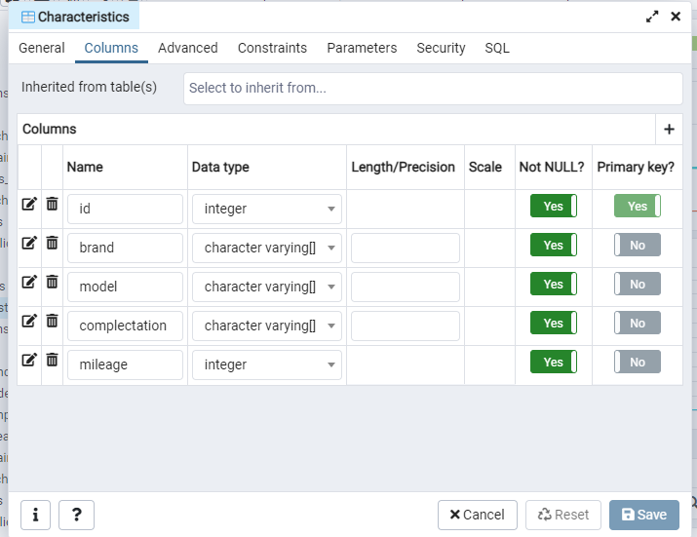

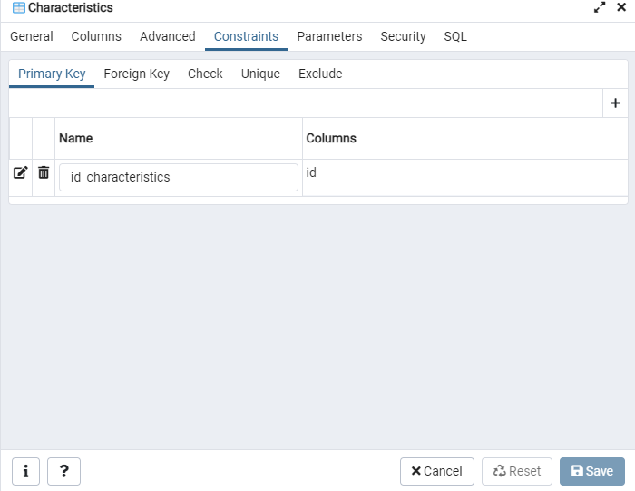

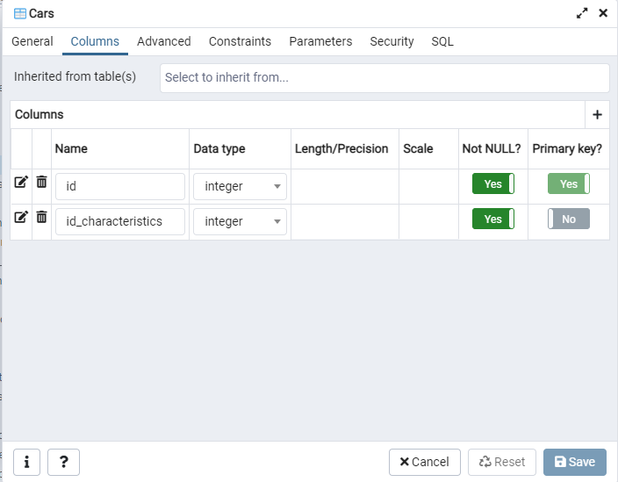

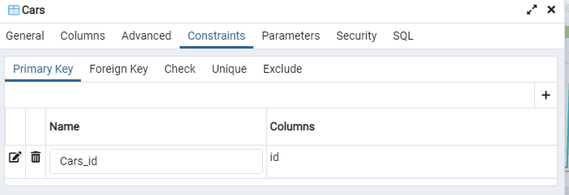

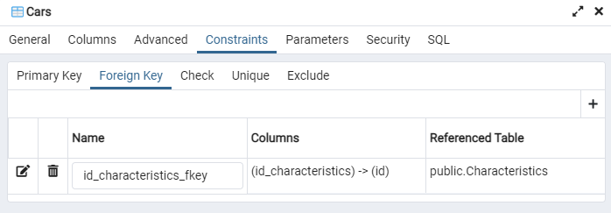

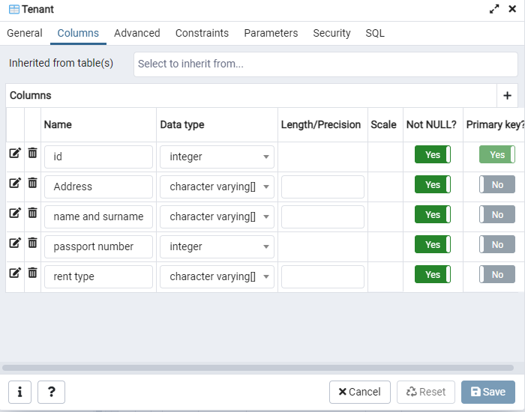

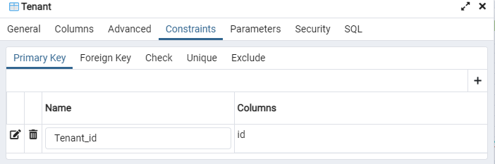

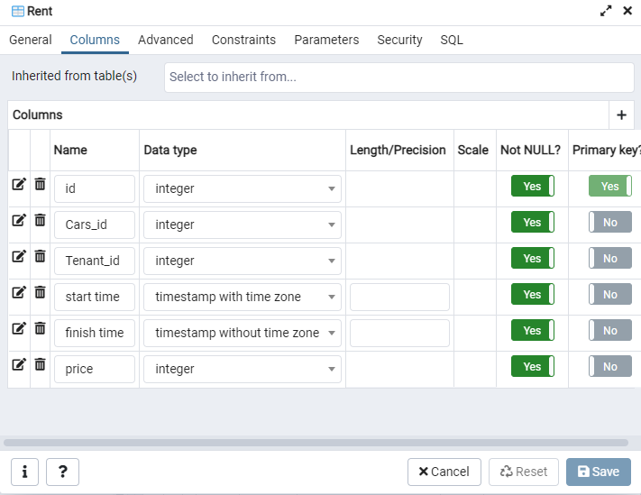

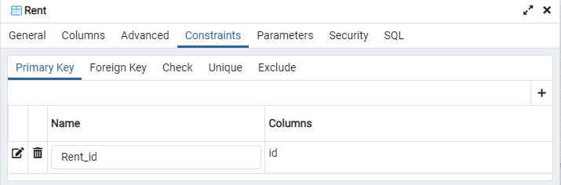

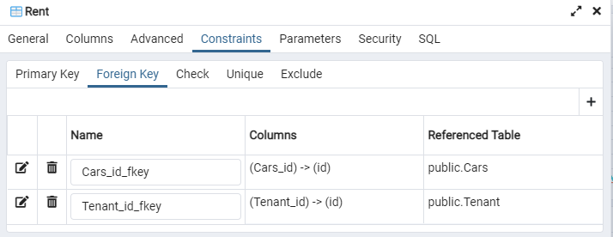

**Таблиці заповнені даними (уривки знімків екрану pgAdmin4)**

